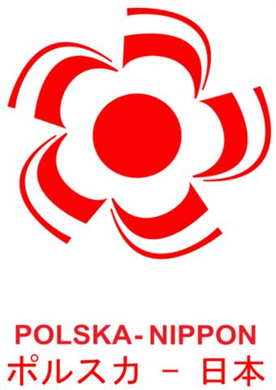

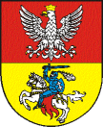
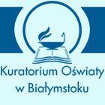
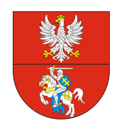
Ambasada Japonii Wojewoda Podlaski Kurator Marszałek Prezydent Miasta
w Polsce Podlaski Oświaty Województwa Podlaskiego Białegostoku

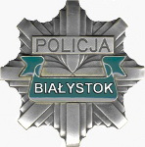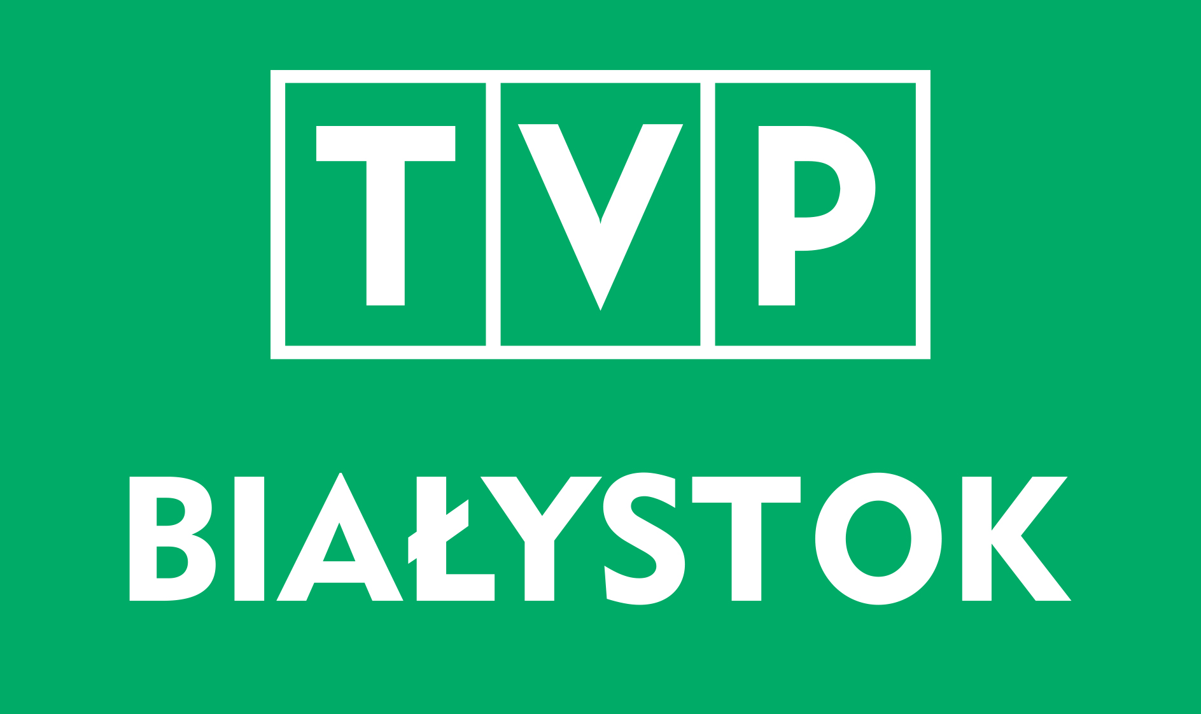

Wydział Prewencji Opieka medialna

Komendy Wojewódzkiej Policji

Zaproszenie
XII ŚWIĘTO ORIGAMI

1 marca 2014 r., godz. 10.00

Miejsce: Szkoła Podstawowa nr 47 im. J. K. Branickiego w Białymstoku, ul. Palmowa 28
Organizatorzy: Szkoła Podstawowa nr 47 im. J. K. Branickiego w Białymstoku
Białostocki Klub Polskiego Centrum Origami

Program imprezy:

- Otwarcie wystawy „Bajkowy świat origami”.
- Rozstrzygnięcie VII Regionalnego Konkursu „Mistrz Origami”.
- Degustacja herbat japońskich przygotowana przez sklep „Samowar”
w Białymstoku.
- Warsztaty origami prowadzone przez członków Białostockiego Klubu Polskiego Centrum Origami.
- Pokaz sushi przygotowany przez restaurację Tokyo Sushi w Białymstoku.
- Zajęcia na temat języka i kultury japońskiej prowadzone przez Szkołę Języka Japońskiego „Akari” w Białymstoku.
- Pokaz ikebany.
Wstęp wolny

